La mise en évidence de la chlorophylle dans

Les feuilles d’une plante verte

exp

4,4

Science

Présenter a

Daniel Blais

Par

Tatiana Gagnon

École secondaire Veilleux

8 janvier 2019

But : Démontrer la présence de chlorophylle dans les feuille verte.

Observation : on constate que les feuilles de végétaux sains sont de couleur verte foncé. Tu sais que cette couleur est liée à la présence de chlorophylle.

Interrogation : peut-on vérifier la présence de chlorophylle dans les feuilles?

Hypothèse : si je réussie à extraire une substance verte d’une feuille j’aurais mis en évidence la présence de chlorophylle

* 5 feuilles
* 1 ciseau
* 1 pilon
* 20 ml alcool
* 3 ml de sable
* Un demi-cercle de papier
* 1 mortier

Portocole

1 :coupe le plus finement possible les cinq feuille d’épinard après avoir retirer les pétiole et les principale nervure

2 :place les morceaux de feuille dans le mortier, ajouter-y le sable et l’alcool. Prend soin de broyer les élément après chaque ajout.

3 :a l’aide du mortier et du pilon, transforme les feuille en purée verte

4 : verser cette purée

5 :  :pile ton papier filtre en deux, coupe-le au ¾ et place- le en position verticale dans le vase de pétri

6 :observer pendant 15 minute se qu’il se passe

7 : retire délicatement le papier filtre et laisse

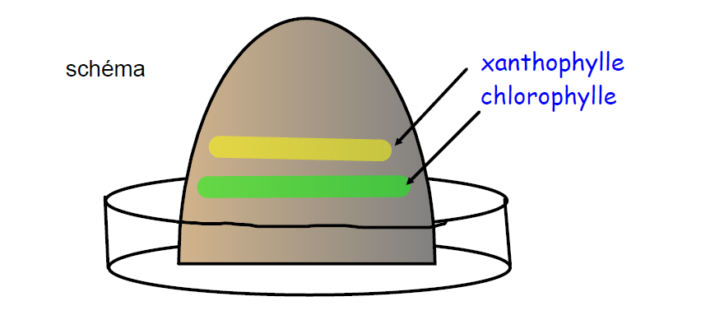

Resultas :

1 : que remarque tu? Il y as une ligne de